**INSTRUMEN BAKU YANG MENDUKUNG KEMAMPUAN ABAD 21**

1. 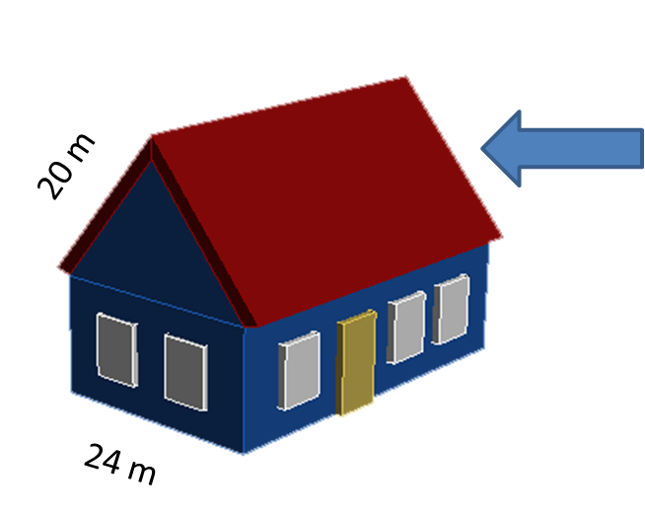Paman membuat rumah burung seperti terlihat pada gambar di samping. Atap rumah burung itu terbuat dari papan dan berbentuk prisma segitiga. Hitunglah biaya yang diperlukan ayah untuk membuat atap rumah burung itu jika biaya untuk membeli 1 m2 papan adalah Rp. 5000?

22 m

1. Perhatikan Gambar Berikut.

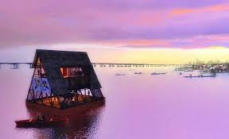

Gambar di atas menunjukkan sebuah ruangan yang berbentuk prisma segitiga sama kaki. Hitunglah volume udara yang ada dalam ruangan tersebut jika panjang sisi alas 10 m dan panjang kaki-kakinya 13 m, serta tingginya 9 m!

1. Seorang perajin membuat sebuah karya seni berbentuk limas segiempat beraturan dengan panjang sisi alas 3 cm dan tingginya 5 cm. Pada bulan berikutnya, perajin tersebut terus memperbesar ukuran karya seninya dengan faktor pembesaran tertentu karena ukuran awal dirasa kurang menarik minat konsumen. Adapun faktor pembesaran dan ukuran yang terbentuk dapat dilihat pada tabel di bawah ini.

|  |  |  |  |
| --- | --- | --- | --- |
| **Bulan ke-** | **Faktor pembesaran** | **Panjang sisi alas** | **Tinggi** |
| 1 | 2 | 6 | 10 |
| 2 | 3 | 9 | 15 |
| 3 | 4 | 12 | 20 |

1. Berapakah volume awal, volume bulan ke-1, volume bulan ke-2, dan volume bulan ke-3 karya seni tersebut.
2. Berapakah volume karya seni itu jika jika panjang sisi alas dan tinggi kemasannya diperbesar dengan faktor pembesaran k.
3. Sebuah kemasan makanan berbentuk limas memiliki volume 90 cm3. Untuk menarik konsumen, perusahaan makanan tersebut memperbesar panjang sisi alas dan tinggi kemasannya dengan faktor pembesaran 2 sehingga volumenya menjadi 720 cm3. Pada bulan berikutnya, perusahaan tersebut memperbesar kembali volume limas awal dengan faktor pembesaran 3 sehingga volumenya menjadi 2430 cm3.
4. Prediksikanlah besarnya volume dengan faktor pembesaran m! Jelaskan alasanmu!
5. Lalu, berapa volume kemasan jika diperbesar dengan faktor pembesaran 4?
6. Perhatika gambar berikut.

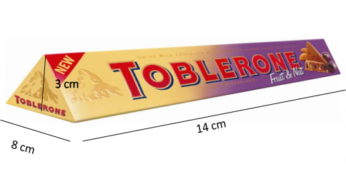

Sebuah pabrik coklat mendesain kemasan produknya seperti pada gambar di atas. Berapa luas kertas yang diperlukan untuk membuat satu kemasan cokelat?

1. Terdapat dua buah kubus. Kubus yang pertama memiliki panjang diagonal sisi $10\sqrt{2} cm,$ sedangkan kubus yang kedua memiliki panjang diagonal ruang $5\sqrt{3} cm$. Carilah perbandingan volume kubus pertama dibanding volume kubus kedua.

15 cm

12 cm

Diketahui tinggi balok pada gambar di samping $\frac{1}{3}$ panjang diagonal sisi. Jika ukuran panjang, lebar, dan tinggi balok diperpanjang menjadi dua kali dari semula, hitunglah volume balok setelah ukurannya diperpanjang.

$$5\sqrt{5}$$

Perhatikan gambar kubus dan balok di atas. Jika diketahui diagonal sisi kubus $2\sqrt{2} cm$, panjang balok lima kali panjang rusuk kubus, dan tinggi balok $\frac{5}{2}$ dari panjang rusuk kubus, maka berapa luas permukaan lima buah balok tersebut?

1. Panjang diagonal ruang sebuah kubus adalah $\sqrt{75}$ cm. Hitunglah luas bidang diagonal tersebut.
2. 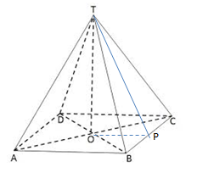

P

Diketahui T.ABCD limas beraturan. Panjang rusuk alas 12 cm, dan panjang rusuk tegak 12√2 cm. Jarak A ke TC adalah?

1. Sebuah pabrik memproduksi kue berbentuk prisma yang dibagian atasnya dilapisi gula kental. Jika permukaan kue mempunyai luas sama dengan 300 cm2 dan dilapisi dengan gula kental setebal 0,5 cm.
   1. Tentukan volume dari gula kental yang diperlukan kue.
   2. Berapa liter gula kental yang diperlukan dalam waktu 8 jam, jika pabrik memproduksi 100 kue dalam 1 jam(1000 cm3 = 1 liter)
2. Sebuah perusahaan memproduksi coklat batang yang berbentuk trapesium sama kaki dengan panjang sisi sejajar dengan masing-masing7 cm dan 13 cm. Panjang trapesium yang lain 5 cm. Tinggi prisma tersebut adalah 20 cm. Berapa m2 kertas minimal yang dibutuhkan untuk membungkus coklat tersebut, jika perusahaan tersebut memproduksi sebanyak 1000 coklat?
3. Perhatikan gambar berikut!

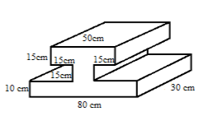

Gambar tersebut adalah sketsa kerangka beton untuk jembatan. Diketahui berat 1 $m^{3}$ beton adalah 1,2 ton. Berapa berat beton tersebut?

1. Panjang, lebar, dan tinggi balok berbanding 12 : 3 : 4. Bila diagonal ruang balok itu panjangnya 26 cm, carilah ukuran balok tersebut.
2. Sebuah balok memiliki ukuran panjang 15 cm dan lebar 4 cm. Jika luas permukaan balok itu adalah 500 cm2, maka tinggi balok tersebut adalah?
3. Rafi ingin membuat model kerangka balok dari kawat. Ia menyediakan kawat sepanjang 10,8 meter untuk membuat model kerangka balok yang berukuran 45 cm x 30 cm x 15 cm. Hitunglah berapa banyak model kerangka balok yang dapat dibuat oleh Rafi jika hanya $\frac{2}{3}$ bagian dari keseluruhan kawat yang tersedia yang akan digunakan?
4. Sebuah lampion berbentuk kubus dibuat dari kertas berwarna merah. Kerangka lampion itu dibuat dari kawat. Jika panjang rusuk kubus 25 cm, berapa meter kawat yang diperlukan untuk membuat sebuah lampion?
5. Sebuah bak penampung air berbentuk kubus dengan panjang rusuk bagian dalam 80 cm dan 60 cm. jika bak diisi penuh air yang mengalir dengan debit 4 liter/menit, seperti gambar di bawah. Berapa lama bak akan penuh dan bak yang mana yang penuh terlebih dahulu? Mengapa?

80 cm

60 cm

1. Sebuah kotak berbentuk kubus memiliki volume 54 cm3. Jika panjang rusuk kubus tersebut diperbesar menjadi 4 kali panjang rusuk semula, berapakah volume kubus yang baru.
2. Budi akan membuat sebuah etalase toko berbentuk balok yang berukuran panjang 50 cm, lebar 40 cm dan tinggi 70 cm. Rangka etalase dibuat dari batang alumunium dan permukaannya ditutup kaca. Jika harga batang alumunium Rp. 12.000 /meter dan harga kaca Rp. 30.000 /meter persegi. Hitunglah besar biaya yang dibutuhkan untuk membuat etalase tersebut.